Музыкально-литературная композиция,
посвящённая 75-летию Победы
«В минуты тишины»

Дата проведения: 27 марта 2020 г.
Место проведения: музыкальный зал.
Ответственные: Шебалина Г.В., музыкальный руководитель
Гнусенкова Е.Р., воспитатель
Участники: старший дошкольный возраст
Цель: Воспитание патриотических чувств у детей дошкольного возраста средствами музыки и литературы.
Задачи: Познакомить детей с жизнью солдат на фронте.
Формировать у детей чувство патриотизма через различные формы музыкального и литературного творчества.
Атрибуты: пилотки, плащ-палатки, игрушки-автоматы, котелок с кашей, одноразовые тарелки и ложки, гармонь, письма солдат, диски с военными песнями.
Предварительная работа: беседы с детьми о жизни солдат на фронте в годы В.О.В., знакомство и разучивание песен и стихов о войне.
Ход праздника
Ведущий: Война шла, а жизнь продолжалась. И на войне были минуты тишины. Солдаты отдыхали. Писали письма домой своим родным и близким, читали письма, полученные из дома, пели песни.
( в центре зала имитация огня, вокруг дети в военной форме: кто сидит , читая письмо, кто смотрит на огонь, кто пишет, у кого в руках фотография )
Звучит песня на слова А. Суркова «В землянке.»
Ведущий: Ребята, слова этой песни поэт Алексей Сурков написал в письме своей жене после тяжёлого боя. Фашистские танки наступали. Смелый, решительный Сурков, рвался в бой. Вместе со штабом полка вырвался из вражеского окружения и попал на минное поле. Удача улыбнулась нашему поэту он вернулся живым в штаб. Усталый, промёрзший сурков всю ночь просидел над блокнотом в землянке, у солдатской железной печурки. Он писал письмо жене в стихах, где и родилась знаменитая песня «В землянке».

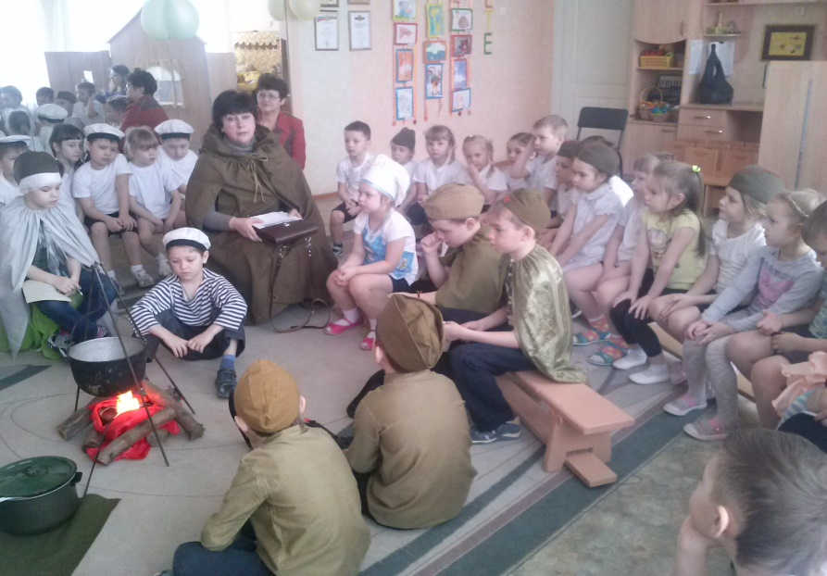
Ведущая
- Шли солдаты на Запад,
По дорогам войны ,
Выпадал среди залпов,
Может час тишины,
И тогда на привале ,
Опустившись в окоп,
Люди письма писали,
Тем, кто был так далек.
В этих письмах солдаты писали домой о войне, о том, что скучают по своим семьям, что сражаются за счастье близких.
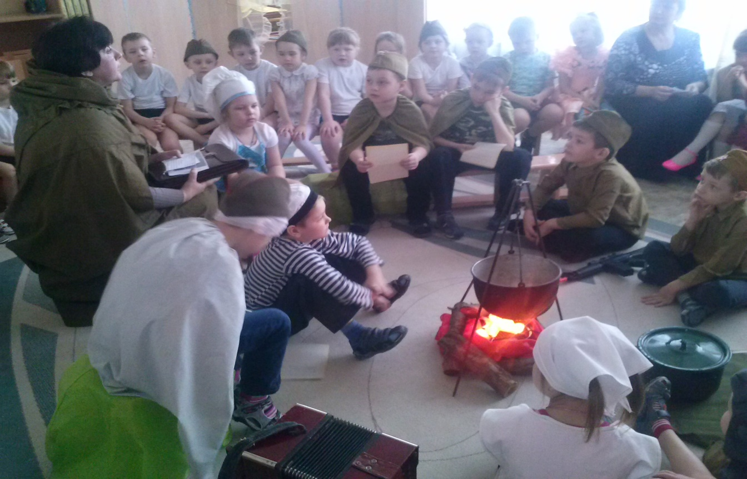

1-ый солдат:
«Дорогая! Я здоров и живой.
А на утро последний бой.»
2-ой солдат:
«Здравствуй. Дорогой Максим!
Здравствуй, мой любимый сын!
Я пишу с передовой,
Завтра утром снова в бой!
Будем мы фашистов гнать,
Береги, сыночек, мать.
Позабудь печаль и грусть –
Я с победою вернусь!
Обниму вас, наконец
До свиданье. Твой отец!»
Д

3-ий солдат:
«Мои братья и сестры родные,
Завтра снова я в бой иду.
За отчизну свою, за Россию,
Что попала в лихую беду.
Соберу свое мужество, силу.
Стану недругов наших громить.
Чтобы вам ничего не грозило,
Чтоб могли вы учиться и жить».
Песня «Последний бой»
муз. М. Ножкина, сл. М. Ножкина
Ведущий: В редкие минуты затишья фронтовые бригады давали концерты для солдат. На фронте не было концертных залов. Артисты выступали прямо под открытым небом – на грузовиках или просто на полянах. Песни и танцы фронтовых артистов поднимали боевой дух солдат.
Ну, а эту песню,
Все в России знают,
И на праздник ее часто исполняют.
Ее бойцы в окопах напевали,
И в честь нее орудие назвали.
Вы ребята знаете, как называлось это орудие? (ответы детей)
Ведущий: Правильно, « Катюша»! Давайте все вместе споём эту песню.
Песня «Катюша»
Муз. М.Блантера, сл. М.Исаковского.
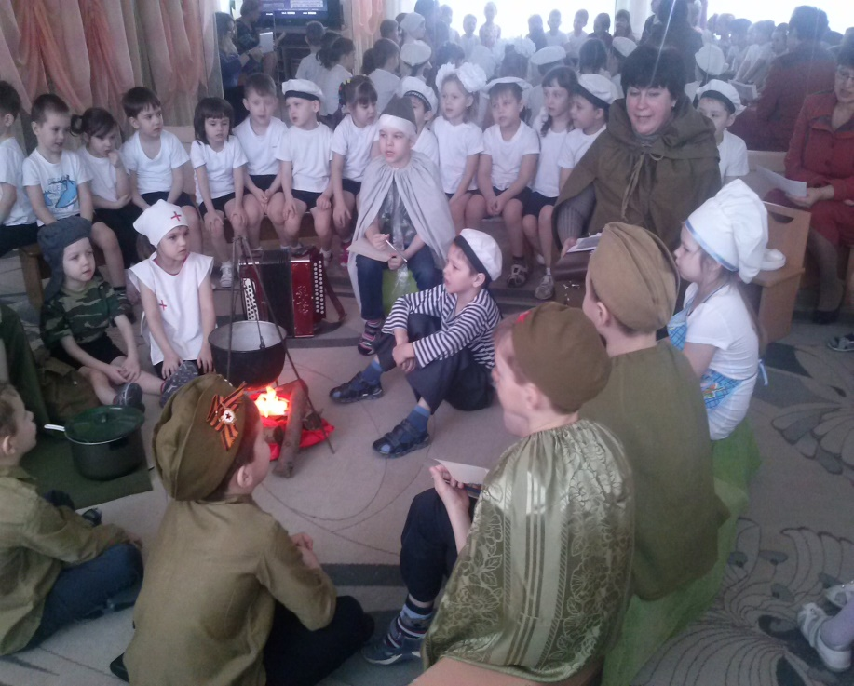
Расцветали яблони и груши, Поплыли туманы над рекой
Выходила на берег Катюша, На высокий берег, на крутой.
Выходила, песню заводила. Про степного сизого орла.
Про того которого любила, Про того, чьи письма берегла.
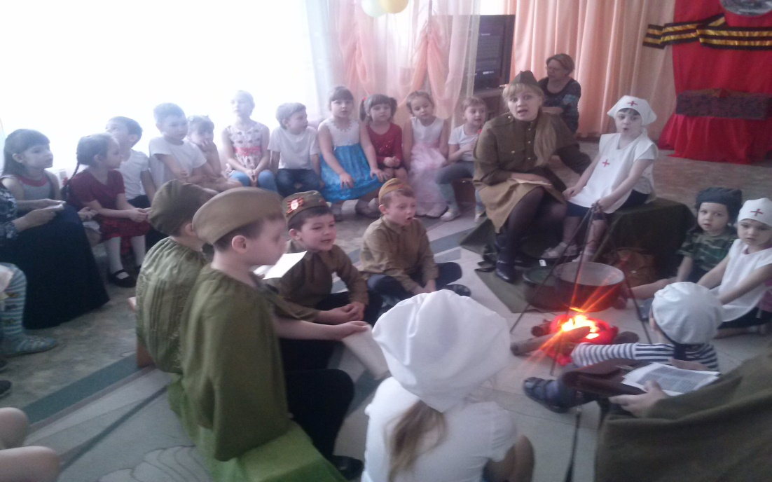
Ведущая – А сейчас солдат Макар прочитают стихотворение
К. Симонова «Жди меня»
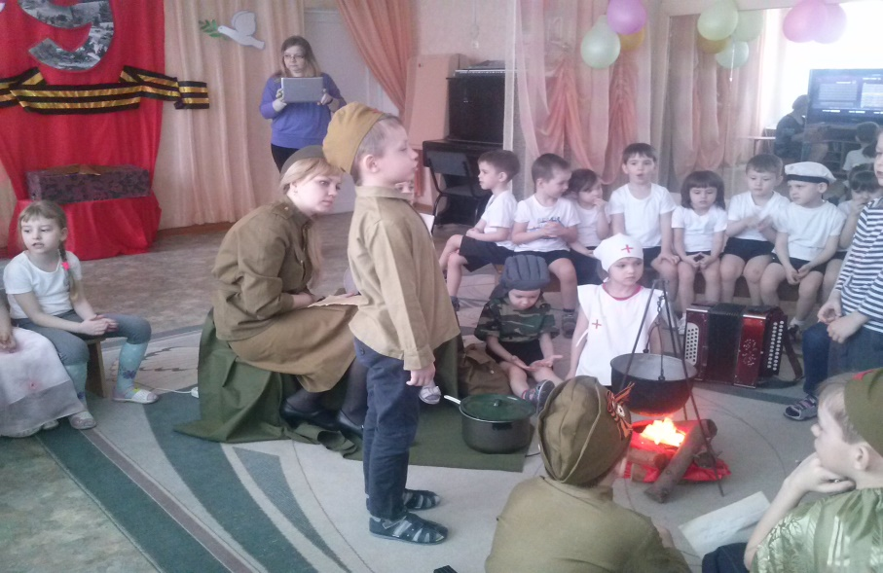
Жди меня, и я вернусь
Только очень жди,
Жди, когда наводят грусть
Желтые дожди,
Жди, когда снега метут,
Жди, когда жара,
Жди, когда других не ждут,
Позабыв вчера.
Жди меня, и я вернусь,
Всем смертям назло.
Кто не ждал меня, тот пусть
Скажет: — Повезло.
Не понять, не ждавшим им,
Как среди огня
Ожиданием своим
Ты спасла меня.
Как я выжил, будем знать
Только мы с тобой, —
Просто ты умела ждать,
Как никто другой!
Ведущий: Мальчики подготовительной группы исполнят песню
«Эх, путь – дорожка фронтовая»
Муз. Б . Мокроусова, сл. Б. Ласкин
Ведущий - На войне нельзя было обойтись без повара. Солдаты должны были хорошо питаться и с новыми силами идти в бой. В минуты тишины военные повара старались накормить бойцов вкусным обедом. Ведь приём пищи для солдат был не просто утолением голода. Это были редкие минуты спокойствия и отдыха. Ребята, как вы думаете, чем питались солдаты на фронте? (Ответы детей) Солдатам давали хлеб из ржаной муки, разную крупу, макароны – вермишель, мясо, рыбу, масло растительное, сахар, чай, соль, овощи. 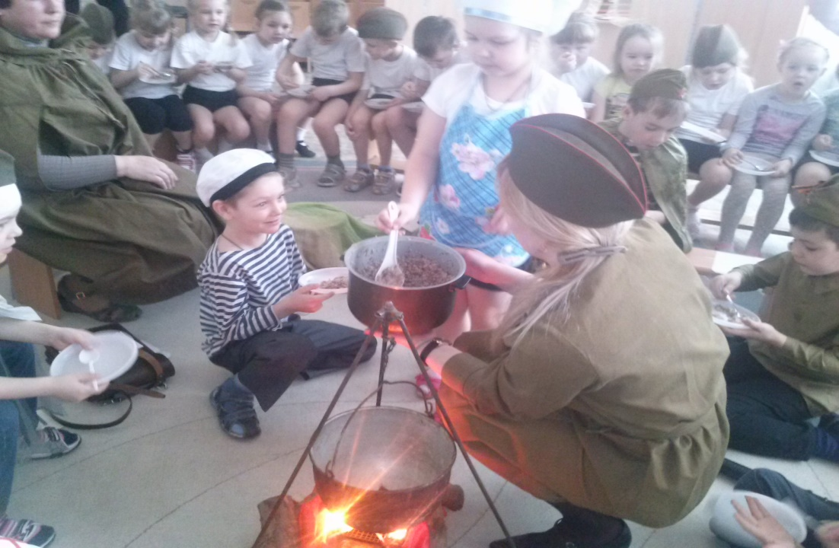
Любимыми блюдами, были: кулеш – жидкая каша с мясом, борщ, щи, тушёный картофель, гречка с мясом. И сегодня на нашем привале, мы попробуем кашу, которую варили в годы войны.
Звучит «Тёмная ночь»муз. Н. Богословского, сл. В. Агатова.
Повар из котелка раздаёт кашу ребятам.
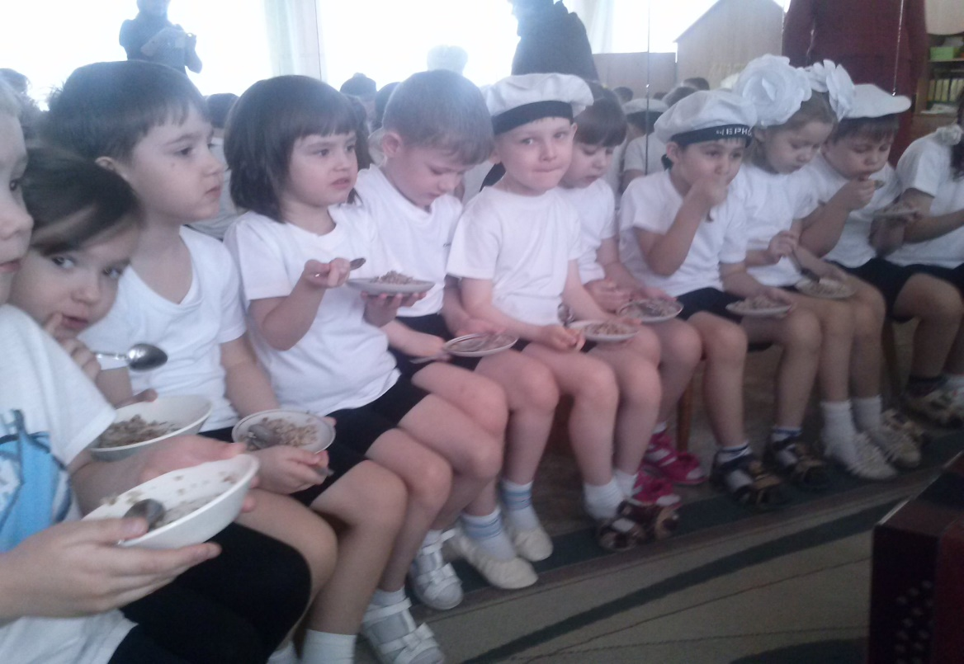
Ведущая – После хорошего подкрепления, сидя у костра, солдаты чистили ружья, чинили себе одежду, вспоминая мирные дни. А какой радостью была каждая весточка из дома…
Этот маленький жёлтый листок
Посылаю в землянку к тебе.
Чтобы строчками этими мог
Часто думать в бою обо мне.
Ветер песню мою унесёт,
Чтоб тебе помогала в бою.
Помни: девушка верит и ждёт
И любовь, и победу твою! (Автор неизвестен)
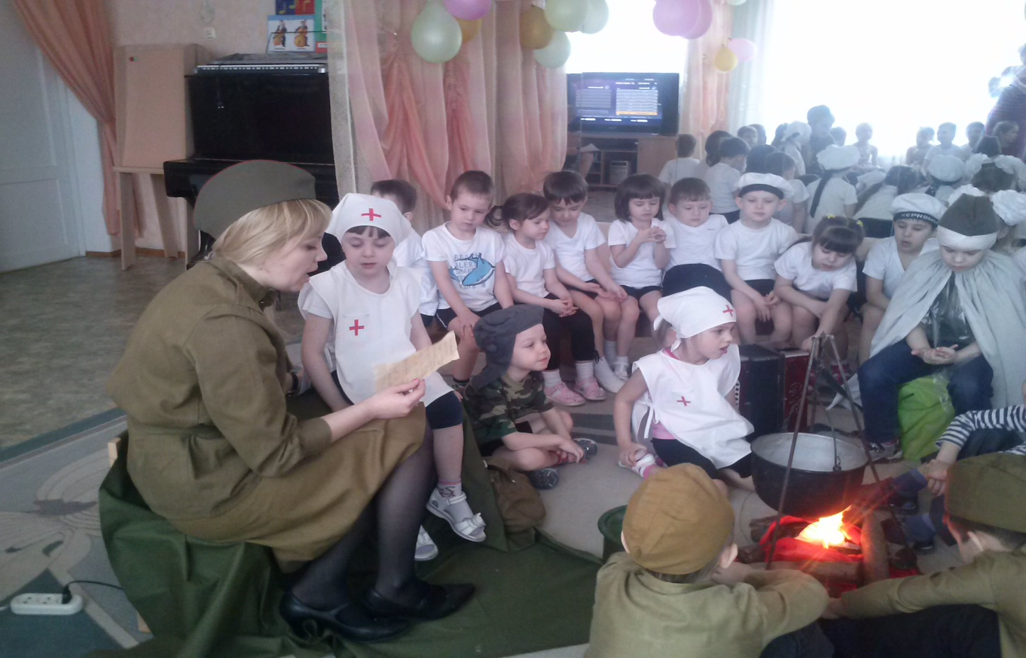
1-й ребёнок: Не грусти, солдат, верь в Победу, и она обязательно придёт!
2-й ребёнок: А ну-ка, солдат, где твоя боевая подруга –гармонь? Сыграй нам для души! (Один из сидящих у костра детей берёт в руки гармонь).
3-й ребёнок: Растянул солдат свою гармонь, и полились звуки задушевной песни. Заслушались солдаты……
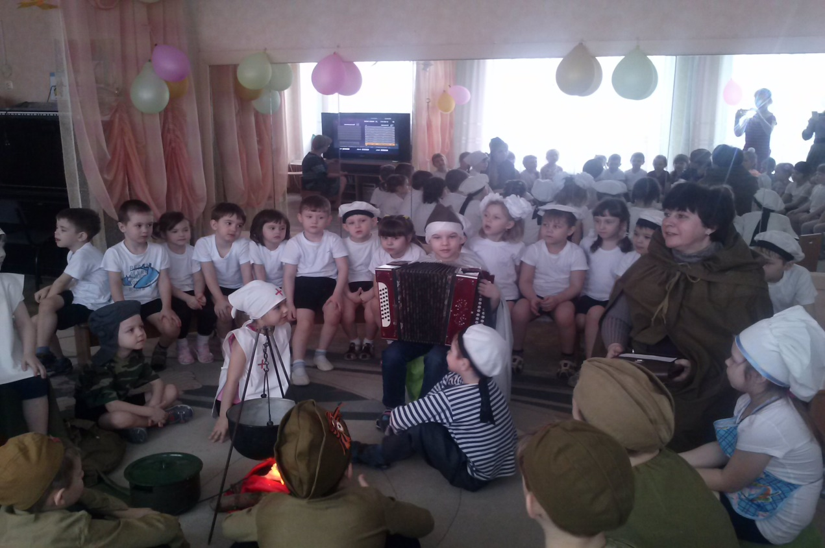

Песня «Ах, эти тучи в голубом»
Снова весь фронт раскален от огня
Лупят зенитки три ночи, три дня
А в гимнастерке, на снимке
Ты обнимаешь меня...
Ах, эти тучи в голубом,
Напоминают море,
Напоминают старый дом
Где кружат чайки, за окном
Где мы с тобой, танцуем вальс
Где мы с тобой, танцуем вальс
Где мы с тобой, танцуем вальс
В миноре
Ведущий: Не долгий был отдых солдат. И снова на рассвете надо идти в бой. В бой за нашу Победу!
Песня «Один за всех мы за ценой не постоим»
Дети под марш выходят из зала.

